

*Yemek Lezzetleri Tanıttım Uygulaması*

2024

Ad Soyadı: emir ismail özdemir

Okul NO: 23MY93025

Sınıf/Bölüm: 1.Sınıf / Mobil Teknolojileri

FAkülte: Meslek YüksekOkulu

Danışman: nilgün incireis

# BENZER UYGULAMALAR

* **Yemeksepeti:**

Yemeksepeti, Türkiye'nin en popüler yemek siparişi uygulamalarından biridir. Kullanıcılar, uygulama üzerinden restoranlardan yemek siparişi verebilir ve birçok yemek tarifini bulabilirler.

* **Nefis Yemek Tarifleri:**

Nefis Yemek Tarifleri, geniş bir yemek tarifi koleksiyonu sunan popüler bir iOS uygulamasıdır. Kullanıcılar, kategorilere göre tariflere göz atabilir, favori tariflerini kaydedebilir ve tarifler hakkında yorum yapabilirler.

* **Yemek.com:**

Yemek.com, Türkiye'nin en büyük yemek platformlarından biridir ve aynı adı taşıyan iOS uygulamasıyla birçok tarifi kullanıcılara sunar. Uygulama, video tarifler, pratik yemek tarifleri ve sağlıklı yemek tarifleri gibi çeşitli kategorilerde içerik sunar.

* **Yemek Tarifleri Kitabı:**

Yemek Tarifleri Kitabı, geniş bir tarif koleksiyonu sunan basit ve kullanıcı dostu bir iOS uygulamasıdır. Kullanıcılar, uygulama içinde arama yapabilir, favori tariflerini kaydedebilir ve tarifler hakkında yorum yapabilirler.

Bu uygulamalar gerçekten çok güzel ve fazlasıyla kullanışlı uygulamalar gündelik hayatımda fazlasıyla kullanıyorum ve hayatı kolaylaştıran uygulamalardır.

Xcode programında iOS uygulaması oluşturmada kullanılacak arayüz bileşenleri ve özelliklerinin araştırılması

* **UILabel:** Metinleri ekranda göstermek için kullanılır. Başlık, açıklama veya bilgilendirme metinleri gibi kullanılabilir. Özellikleri arasında metin rengi, yazı tipi, yazı boyutu gibi görsel özellikler bulunur. Kullanımı kolaydır ve sadece metni gösterir.
* **UITextField:** Kullanıcıdan metin girişi almak için kullanılır. İsim, şifre, e-posta gibi metinleri almak için idealdir. Özellikleri arasında klavye türü, giriş yapılabilir metin uzunluğu, placeholder metni gibi özellikler bulunur. Kullanıcının veri girmesini sağlar ve bu veri daha sonra kod tarafında kullanılabilir.
* **UIButton:** Kullanıcıların tıklaması için etkin bir alan sağlar. Formları göndermek, işlemleri başlatmak gibi işlevleri gerçekleştirmek için kullanılır. Özellikleri arasında butonun metni, arka plan rengi, kenarlık kalınlığı gibi özellikler bulunur. Kullanıcı etkileşimini başlatır ve genellikle bir eylemi tetikler.
* **UIImageView:** Resimleri ekranda göstermek için kullanılır. Ürün resimleri, profiller, simgeler gibi görsel içerikleri göstermek için idealdir. Özellikleri arasında resim arasında veri kaynağı, hücre tasarımı, seçili hücre rengi gibi tablo işlevlerini özelleştirmeye yönelik özellikler bulunur. Büyük veri setlerini etkin bir şekilde yönetir ve kullanıcının verileri gezinmesini sağlar.
* **UITableView:** Veri listelerini göstermek ve düzenlemek için kullanılır. Restoran menüsü, iletişim listesi gibi düzenli veri setlerini görüntülemek için idealdir. Özellikleri arasında veri kaynağı, hücre tasarımı, seçili hücre rengi gibi tablo işlevlerini özelleştirmeye yönelik özellikler bulunur. Büyük veri setlerini etkin bir şekilde yönetir ve kullanıcının verileri gezinmesini sağlar.
* **UICollectionView:** Veri listelerini daha karmaşık ve esnek bir şekilde düzenlemek için kullanılır. Fotoğraf albümü, ürün galerisi gibi karmaşık düzenler için idealdir. Özellikleri arasında düzenler, hücre özelleştirmeleri, seçili hücre rengi gibi özellikler bulunur. Tablo görünümünden farklı olarak, hücreleri esnek bir düzende düzenleyebilir ve daha karmaşık görsel düzenler oluşturalabilir.

ödev konusu

Bu ödev kapsamında, bir yemek tarifi uygulaması geliştireceğiz. Bu uygulama, kullanıcılara çeşitli yemek tariflerini görüntüleme, arama yapma ve favori tarifleri kaydetme imkanı sağlayacak. İşte projenin ana işlevleri:

1. **Ana Ekran:**

Uygulamanın ana ekranında, kullanıcılar karşılarına gelen tarifler listesini görebilecekler.

Bu liste, uygulamanın veritabanından veya bir API'den alınacak olan yemek tarifleriyle doldurulacak.

1. **Tarif Detayları:**

Kullanıcılar, ana ekranda seçtikleri bir tarife tıkladıklarında, tarifin detaylarını görebilecekler.Tarifin adı, malzemeleri, hazırlanışı ve varsa görselleri gibi detaylar kullanıcıya sunulacak.

Kullanıcılar, tarifi favorilere ekleyebilecekler.

1. **Arama Özelliği:**Kullanıcılar, ana ekranda bulunan arama çubuğunu kullanarak istedikleri tarifi arayabilecekler.

Arama sonuçları, tarif adlarına veya içeriğine göre filtrelenmiş olacak ve en uygun sonuçlar kullanıcıya gösterilecek.

1. **Favori Tarifler:**

Kullanıcılar, beğendikleri veya sıkça kullanmak istedikleri tarifleri favorilere ekleyebilecekler.

Favorilere eklenen tarifler, kullanıcının daha kolay erişebilmesi için özel bir bölümde listelenecek.

Bu özelliklerin uygulanmasıyla, kullanıcılar yemek tariflerine kolayca erişebilecek, istedikleri tarifleri bulabilecek ve favori tariflerini yönetebilecekler. Projeyi görsel açıdan zenginleştirerek ve kullanıcı dostu bir arayüz tasarlayarak daha etkileyici bir deneyim sunabiliriz.

Swift Diilinde iOS Projesinin oluşturulması

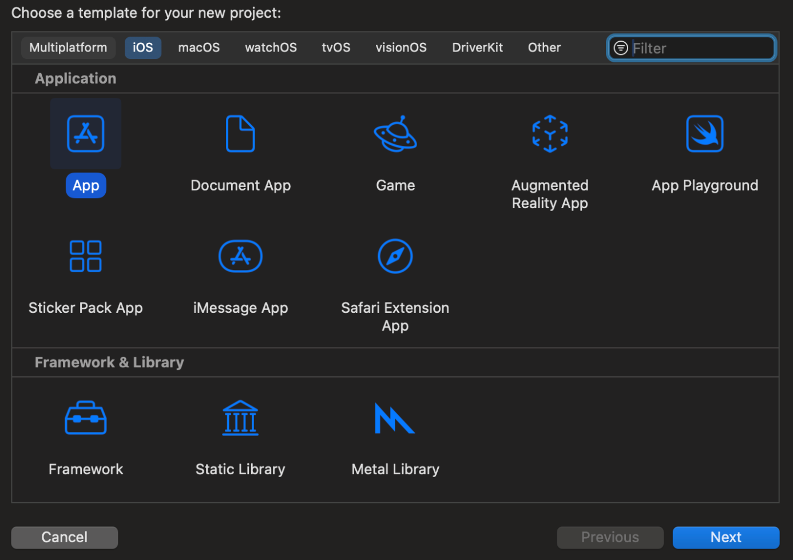

* **Xcode'u Açma:** Mac bilgisayarınızda Xcode'u açın. Xcode, iOS uygulamaları geliştirmek için Apple'ın resmi IDE'sidir.
* **Yeni Proje Oluşturma:** Xcode ana ekranında "Create a new Xcode project" veya "New Project" seçeneğine tıklayın.
* **Proje Şablonunun Seçilmesi:** "App" bölümünden "iOS App" şablonunu seçin ve "Next" düğmesine tıklayın.

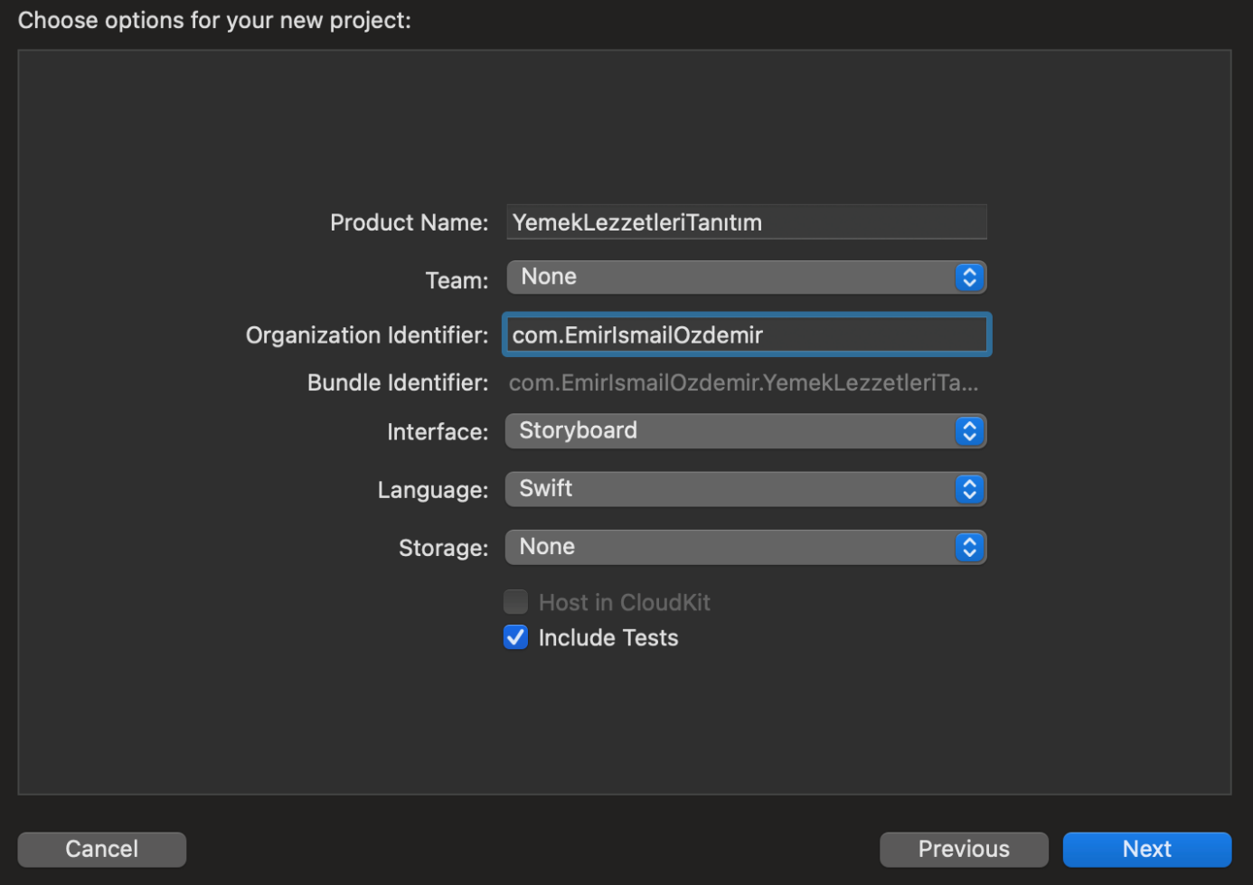

Proje Ayarlarının Yapılması:

* **Product Name:** Uygulamanızın adını girin.
* **Team:** Geliştirici hesabınızı seçin veya "None" seçeneğini kullanın.
* **Organization Identifier:** İsteğe bağlı, uygulamanızın organizasyon kimliğini girin.
* **Bundle Identifier:** Uygulamanızın benzersiz tanımlayıcısını belirleyin.
* **Interface**: Uygulamanızın arayüzü için "Storyboard" seçeneğini kullanın.
* **Language**: "Swift" olarak seçilmiş olmalıdır.

Hangi arayüz bileşenlerinin kullanılacağının belirlenmesi

1. **Ana Ekran Listeleme için:** UITableView veya UICollectionView
2. **Tarif Detayları için :** UIImageView, UILabel
3. **Arama Özelliği için :** UITextField
4. **Favori Tarifler Ekranı için:** UITableView veya UICollectionView

SWİFT DİLİ TEORİK BİLGİSİ

* **Değişkenler ve Sabitler:** Swift dilinde, değerlerin depolanması için değişkenler (variables) ve sabitler (constants) kullanılır. Değişkenler değeri değiştirilebilen verileri saklarken, sabitler değeri bir kez atanmış ve daha sonra değiştirilemeyen verileri saklar.
* **Veri Tipleri:** String (metin), Int (tam sayı), Double (ondalık sayı), Bool (mantıksal değer) gibi temel veri tiplerinin yanı sıra, Array (dizi) ve Dictionary (sözlük) gibi koleksiyon veri tipleri bulunur.
* **Kontrol Akışı Yapıları:** if-else ifadeleri, switch-case yapıları ve for-in döngüsü gibi yapılarla koşulların ve döngülerin kontrol edilmesi sağlanır.
* **Fonksiyonlar ve Metotlar:** Bağımsız olarak tanımlanan fonksiyonlar ve bir sınıf, yapı veya numaralandırma içinde tanımlanan metotlar, belirli bir işlevi gerçekleştirmek için kullanılır.
* **Nesne Yönelimli Programlama (OOP):** Sınıflar, miras alma, çok biçimlilik gibi OOP prensipleri, Swift dilinde kullanılabilir ve karmaşık uygulamaların geliştirilmesini sağlar.
* **Opsiyonallar:** Bir değerin var olup olmadığını belirtmek için opsiyonel (optional) türler kullanılır. Opsiyonel değerler, değerin var olabileceği veya hiçbir değere sahip olmayabileceği anlamına gelir.
* **Hata İşleme:** Hata fırlatma (throwing) ve hata işleme (catching) yapıları, Swift dilinde hata işleme için kullanılır ve uygulamaların daha sağlam olmasını sağlar.